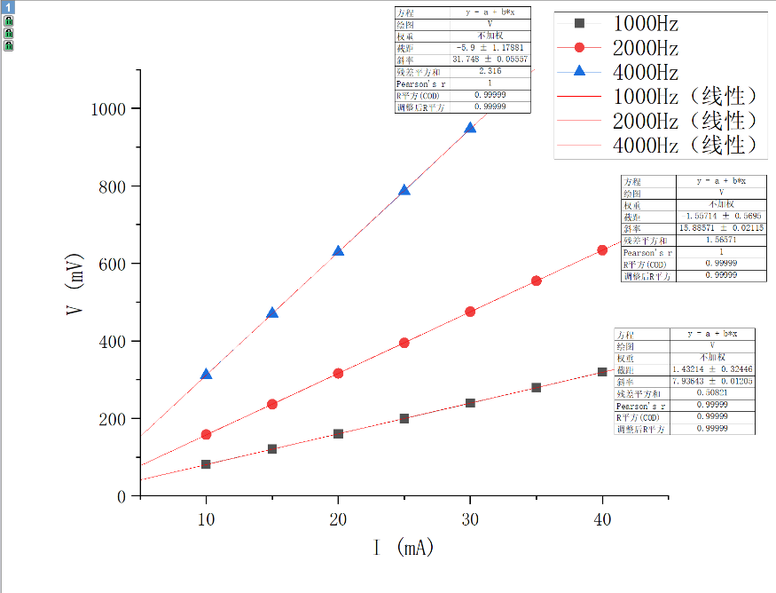
附图1：x=0时不同频率下的V-I曲线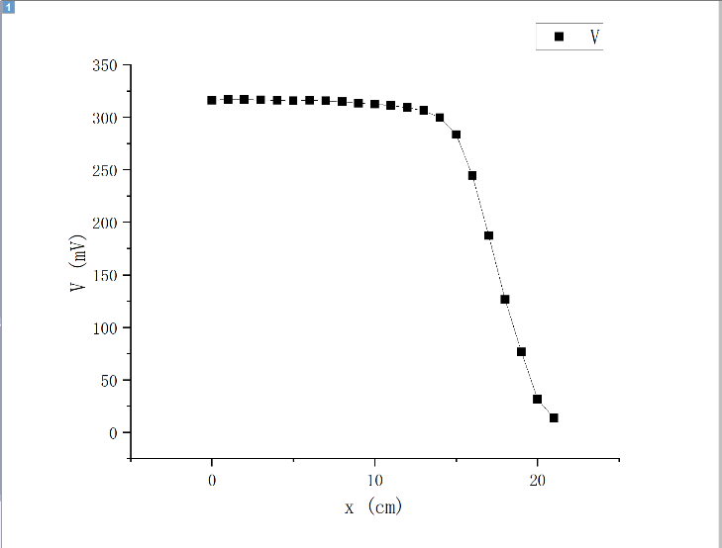
附图2：测量直螺线管轴线上的磁场分布的V(x)-x曲线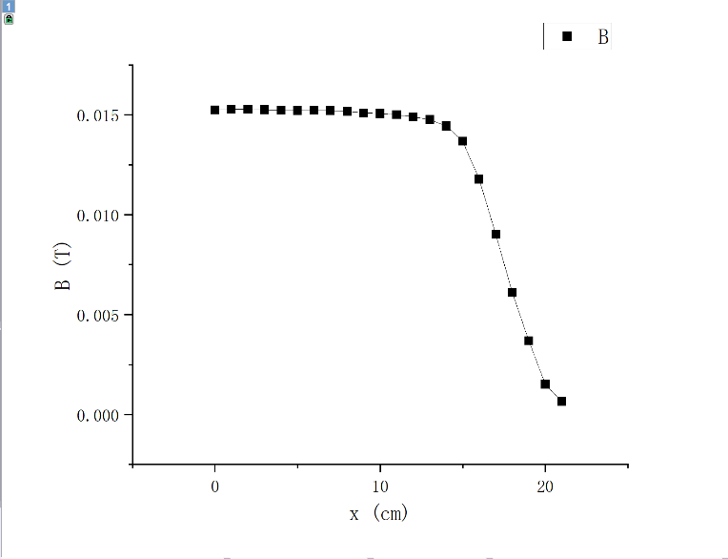
附图3：测量直螺线管轴线上的磁场分布的B(x)-x曲线

